金門縣[金門體育會]運動i台灣計畫[運動城市推展專案][基層運動風氣推展]
「全民休閒路跑嘉年華活動」簡章
一、目的：鼓勵潛在性運動人口成為自發性運動人口，使個別型運動人口成為團體型運動人口。
二、指導單位：教育部體育署、金門縣政府
三、主(承)辦單位：金門體育會、金門體育會田徑委員會
四、協辦單位：金門縣各機關學校、金門警察局、衛生局、金門縣立體育場
五、活動地點：金門縣金寧鄉保靈殿(關帝廟)前
六、活動日期：106年10月29日(星期日)
七、競賽距離：5.6公里 及 11.2公里 路跑。
八、活動流程：
06：00～07：00 場地佈置
06：30～07：20 報到（報到處設有大會指示牌）
07：30 比賽規則說明與注意事項宣導
07：50 開幕典禮 （請與會貴賓致詞）
08：00 5.6公里出發
08：30 11.2公里出發
09：00 5.6公里頒獎
09：30 11.2公里頒獎
11：00～12：00 場地復原

九、比賽路線：（路線圖如附件，重要路口標有標示帶及志工引導）

賽道5.6公里及11.2公里(5.6公里 * 2)：金門縣金寧鄉保靈殿(關帝廟)前出發

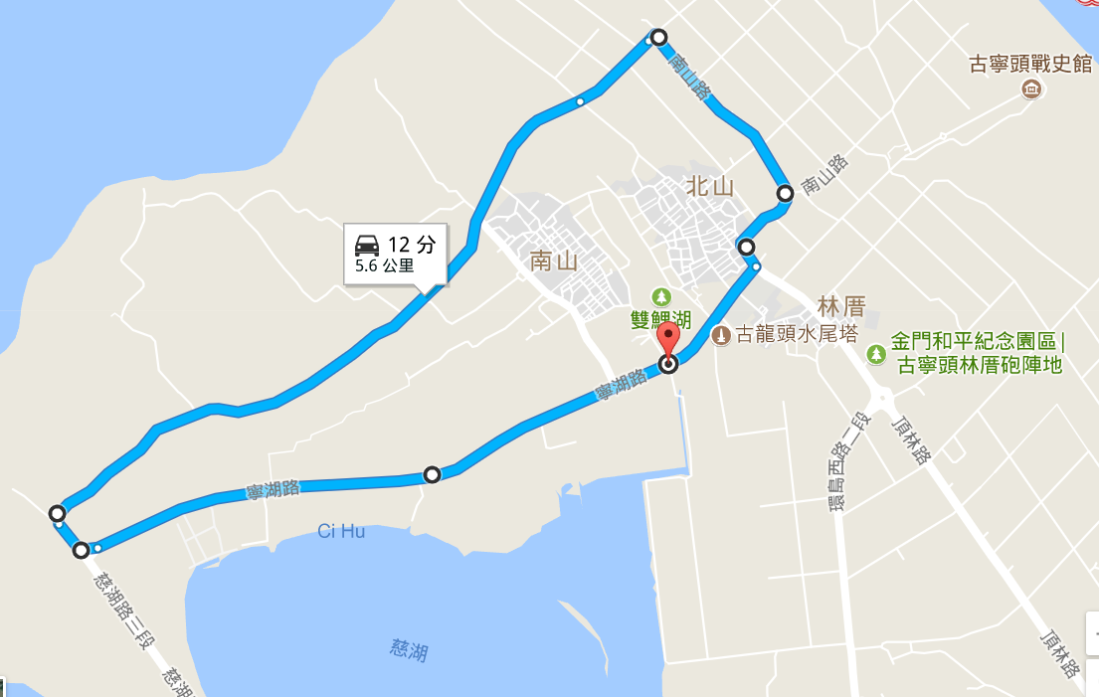

十、比賽分組別：
1. 12歲以下(男､女生組) 5.6公里
2. 13~15歲(男､女生組) 5.6公里 及 11.2公里
3. 16~35歲(男､女生組) 5.6公里 及 11.2 公里
4. 36~50歲(男､女生組) 5.6公里 及 11.2 公里
5. 51歲以上(男､女生組) 5.6公里

十一、獎勵：
1. 5.6公里總成績男､女生各取前5名，各頒獎品及獎狀乙禎。
5.6公里分組: 12歲以下男､女生各取前10名，各頒獎品及獎狀乙禎。
其他各組各取前5名，各頒獎品及獎狀乙禎。
2 11.2公里總成績男､女生各取最優前5名，各頒獎品及獎狀乙禎。
其他各組各取男､女生最優前5名，各頒獎品及獎狀乙禎。
註: 頒獎以頒最佳成績為優先，不重複給獎。亦即各組總成績選手不再
排入分組之敘獎。
3. 凡完賽者，贈送餐點及完賽證明。
十二、報名手續：
- 個人採網路報名，請至https://goo.gl/hs1haF報名，相關連結置於「金門體育會 Facebook」。
- 團體報名以電子郵件報名。(Email:kmcosport@gmail.com)
3. 報名日期至10/15截止，聯絡人 蔡小姐 電話:311-148。
4. 報名費：
(1)社會人士及軍人每人新台幣100元整，於報名截止日前繳交
(2)高中職(含)以下免報名費，大學憑學生證影本免繳報名費。
繳費方式： 1 銀行匯款:
戶名：金門體育會 銀行:土地銀行金城分行
帳號:128001012777 匯款完成後請將收據傳真至082-326416。
2 繳費地點：
金門體育會 電話: 311-148 王小姐
地址:金門縣金城鎮民族路216號(縣立體育館2樓)
十三、氣候：
活動期間，如遇縣府宣布停班､停課，活動暫停，另擇期舉行。如為偶發之天候狀態，活動將由裁判長決定是否暫停或延期舉行。
十四、參與對象、人數：凡身心健康之國民均可報名參加，預計1,000人。
十五、活動行銷宣傳方式：活動內容、報名資訊於活動辦理前公告於金門縣運動地圖資訊網 http://sport.kinmen.gov.tw/index.aspx及刊登於金門日報公告相關訊息
十六、預期成效：藉由路跑賽，號召群眾投入社團活動，活絡地方社團運動交流，進而帶動民眾有恆、規律之運動習慣。使民眾愛上運動，強健身心。

十七、活動聯絡人:辛雷達 0932970285

